**SİSTEM ANALİZİ VE TASARIMI DERSİ OTOMASYON ÖDEVİ TANITIM**

**Öğrenci adı soyadı:** ömer gülmez

**Projenin adı:** Hastane Otomasyon Programı

**Projenin yapıldığı programlama dili:** Visual Studio 2019 programı üzerinden Visual Basic.Net

**Projede kullanılan veritabanı:** Programı Tasarlarken Access Veritabanı Kullanılmıştır.

**Projenin amacı:** Hastane için kolay şekilde hasta kaydı yapmak, kayıt olan hastaları listelemek amacıyla yapılmıştır.

**Projede kullanılan formlar,nesneler:** Program yapılırken 5 adet Form açılmıştır

Kullanılan Nesneler:

* Label
* PictureBox
* TextBox
* Button
* ComboBox
* DateTimePicker
* BindingSource1
* BindingNavigator1
* DataGridView
* GroupBox

**Projenin kullanım şekli:**

**1.Giriş Ekranı**

İlk Açılan Ekranda Sisteme Giriş Yapmak İçin Giriş Yap’a Tıklıyoruz.

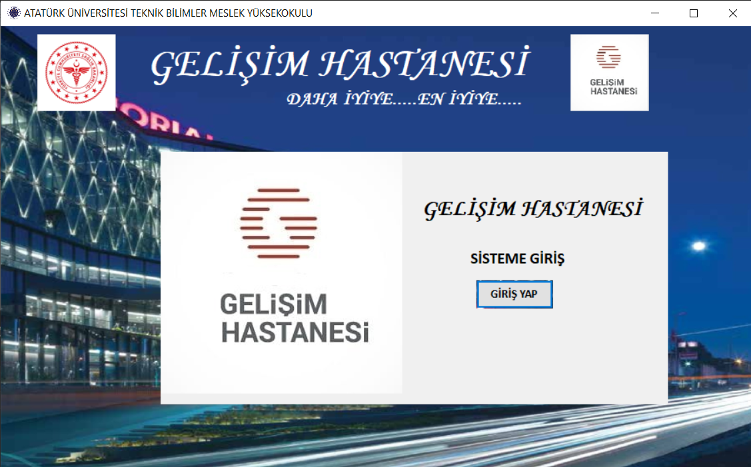

**Kod Kısmı**

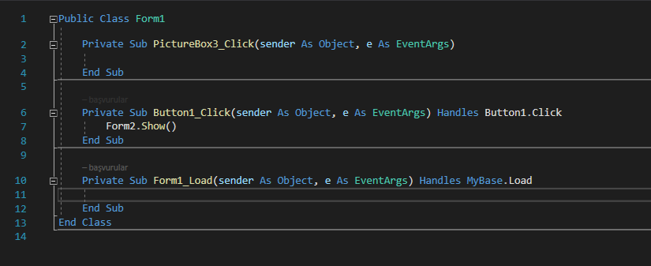

Bastıktan Sonra Şu Ekrana Yönlendiriliyorsunuz.

**2.Seçenek Ekranı**

Açılan bu pencerede yapmak istediğimiz seçeneğe tıklayarak işimizi hallediyoruz.

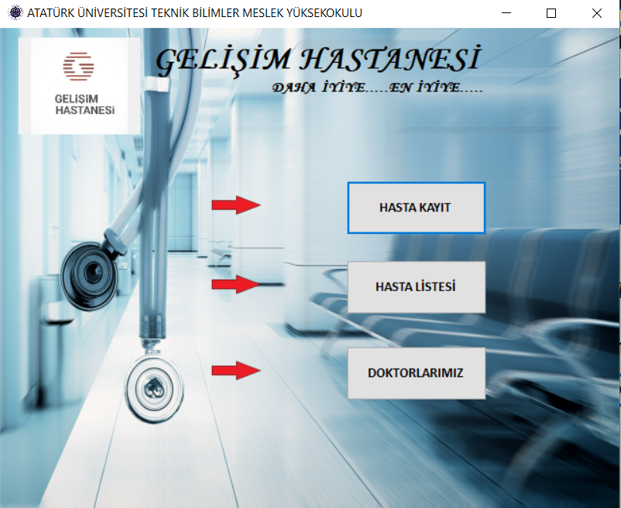

**Kod Kısmı**

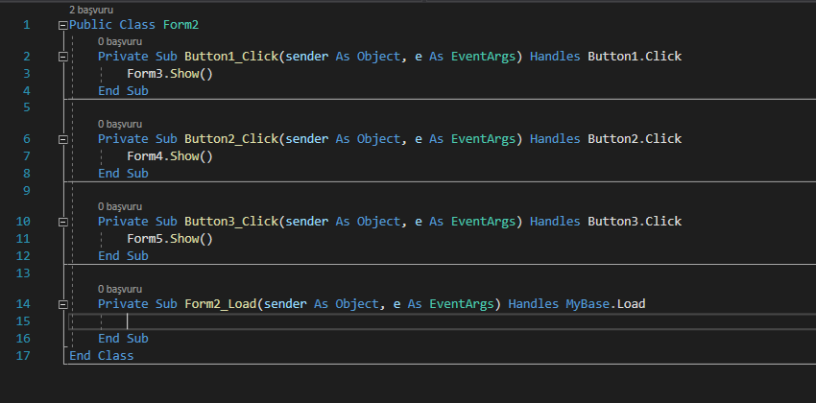

**3.Hasta Kayıt Ekranı**

Bu kısımdan Yeni Hasta Kaydı yapmak için kullanıyoruz.

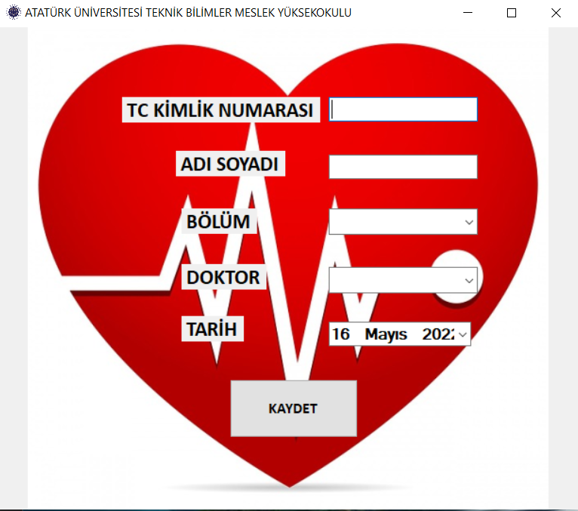

Örnek Olarak Şöyle bir hasta kaydı yapıyoruz.Hasta başarıyla kayıt edildiği zaman kayıt edildiğine dair bilgilendirme uyarısı geliyor.

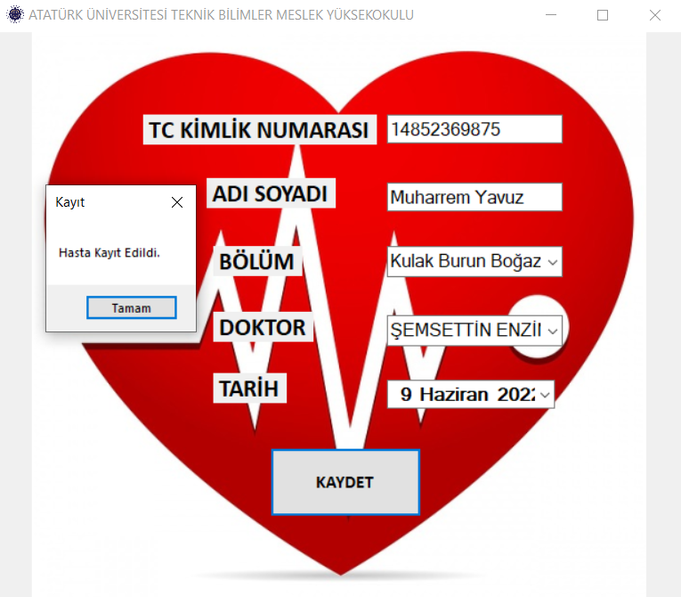

**Kod Kısmı**

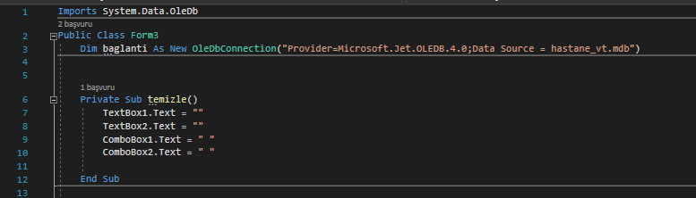

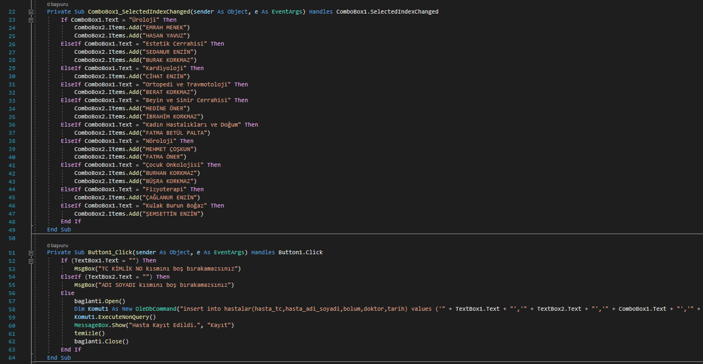

**4.Hasta Listesi Ekranı**

Bu kısımda ise önceden muayene olan hastaların, gelecek zamanda Muayene olacak hastaların hepsinin toplu liste halinde görünen kısımdır. Ayrıca İlk kayıt, Son kayıt, Hasta Arama, Hasta Silme, Yenileme işlemlerinide yapabiliyoruz.

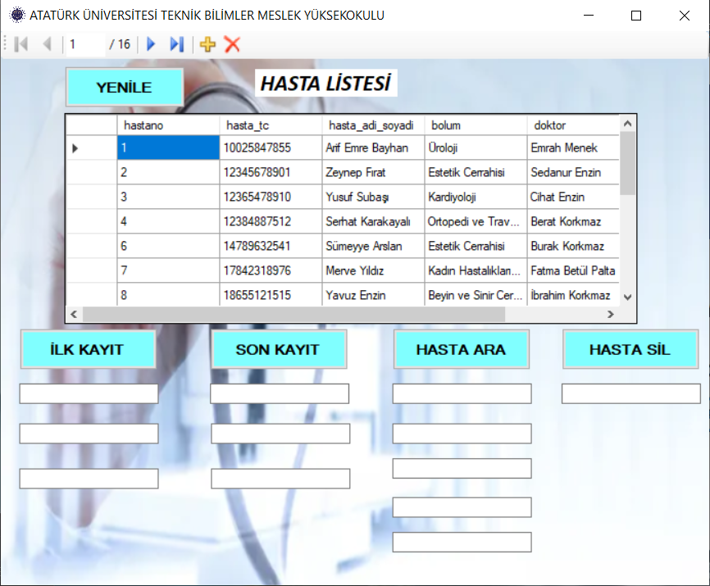

**a) İlk Kayıt Butonu**

Bu butona tıkladığımızda Listedeki İlk kaydı getirmektedir.

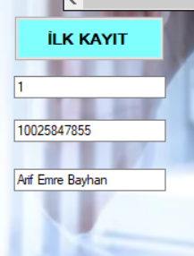

**b) Son Kayıt Butonu**

Bu butona tıkladığımızda Listedeki Son kaydı getirmektedir.

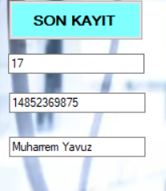

**c) Hasta Ara Butonu**

Bu butonda arayacağımız hastanın hastano’sunu girerek arama yapabiliriz.

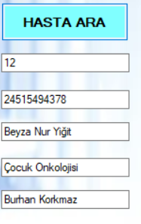

**d) Hasta Sil Butonu**

Bu butonda Sileceğimiz hastanın hastano’sunu girerek silebiliriz.

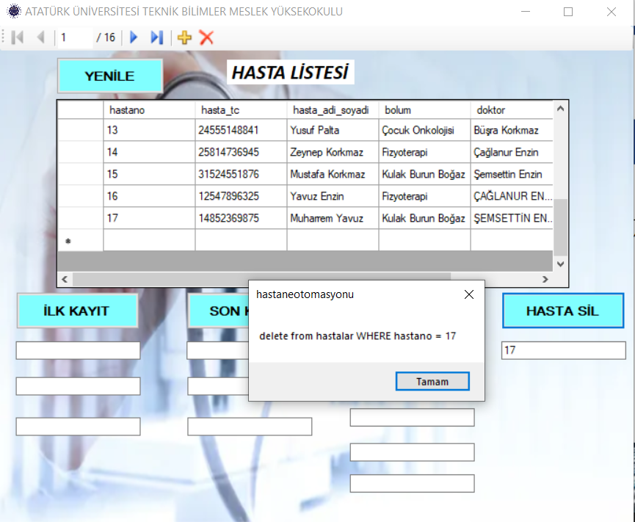

Görüldüğü üzere 17 No’lu hasta silinmiştir.

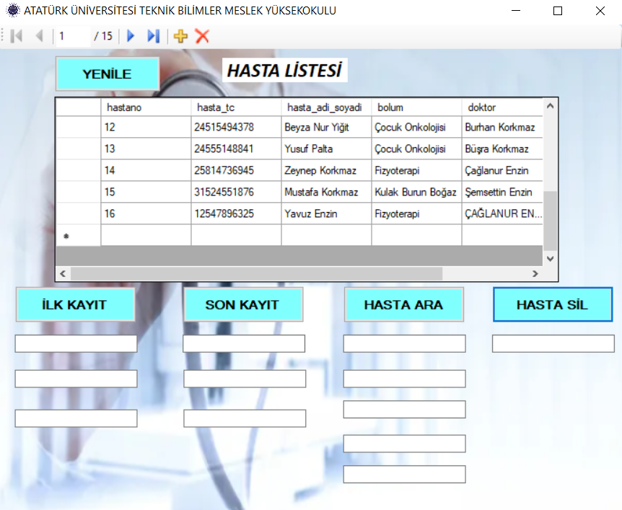

**e) Yenile Butonu**

Bu butonda ise Hasta aramada olsun hasta silmede olsun listeyi tekrar yenilemek için kullanıyoruz.

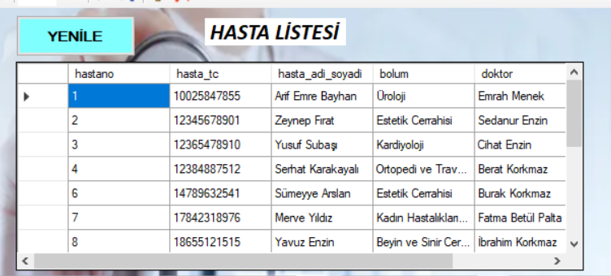

**Kod Kısmı**

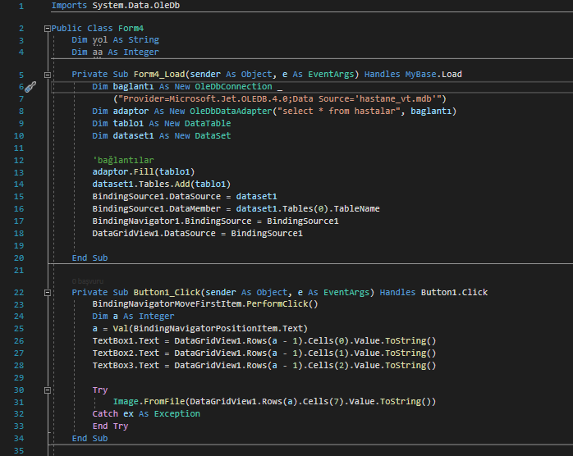

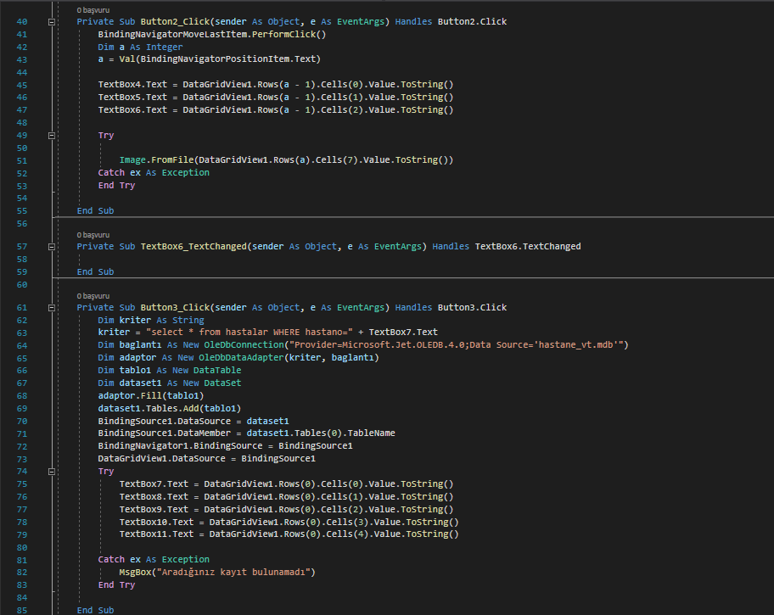

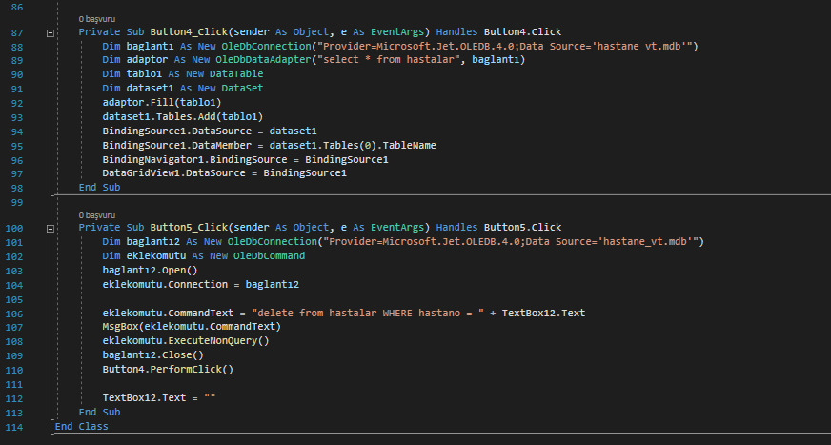

**5. Doktorlarımız Ekranı**

Bu kısımda ise Hastanedeki tüm branşlardaki doktorların tüm listesi görünmektedir.

